Тематична контрольна робота № 10 6 кл.
Варіант 1
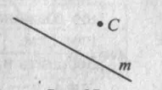
- Перемалюйте в зошит рисунок 1. Проведіть через точку С:
1) пряму а, паралельну прямій т;
2) пряму b, перпендикулярну до прямої т рис. 1

- Позначте на координатній площині точки А(-1;4) і В(-4; - 2). Проведіть відрізок АВ. Знайдіть координати точки перетину відрізка АВ з віссю абсцис.
- Накресліть тупий кут ВDК, позначте на його стороні DК точку М. Проведіть через точку М пряму, перпендикулярну до прямої DK, і пряму, перпендикулярну до прямої DB.
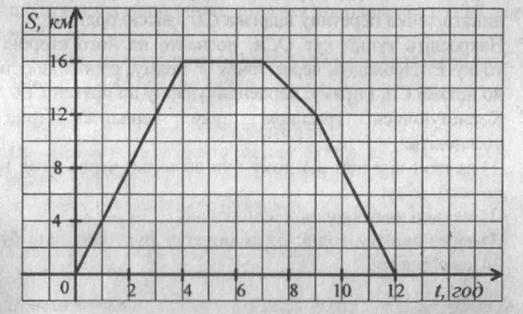
- Користуючись графіком руху туриста (рис. 2), установіть::
1) на якій відстані від дому був турист через 2 год
після початку руху;
2) скільки часу турист відпочивав;
3) через скільки годин після початку руху
турист був за 12 км від дому.

Рис.2

- Дано координати трьох вершин прямокутника АВСD: A(-2;-3); В(-2;5) і С(4;5).
1. Накресліть цей прямокутник.
2. Знайдіть координати вершини D.
3. Знайдіть координати точки перетину діагоналей прямокутника.
4. Обчисліть площу і периметр прямокутника, вважаючи, що довжина одиничного відрізка координатних осей дорівнює 1 см.
- Зобразіть на координатній площині всі точки (х;у) такі, що х = 2, у — довільне число.
Тематична контрольна робота № 10 6 кл.
Варіант 2
- Перемалюйте в зошит рисунок 1. Проведіть через точку F:
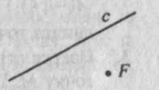
1) пряму а, паралельну прямій с;
2) пряму b, перпендикулярну до прямої с.

Рис.1
- Позначте на координатній площині точки С(1;4) і D(-1; 2). Проведіть відрізок CD. Знайдіть координати точки перетину відрізка CD з віссю ординат.
- Накресліть тупий кут ОСА, позначте на його стороні СА точку Р. Проведіть через точку Р пряму, перпендикулярну до прямої СА, і пряму, перпендикулярну до прямої СО.
- Користуючись графіком руху вершника (рис. 2), установіть:
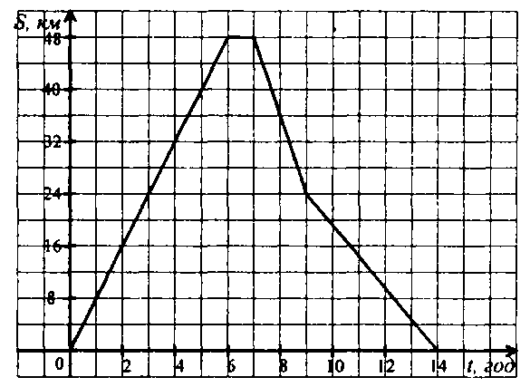
1) на якій відстані від дому був вершник
через 4 год після початку руху;
2) скільки часу вершник відпочивав;
3) через скільки годин після початку
руху вершник був за 24 км від дому.

- Дано координати трьох вершин прямокутника АВСD: A(-1;-3); С(5;1) і D(5;-3).
1. Накресліть цей прямокутник.
2. Знайдіть координати вершини В.
3. Знайдіть координати точки перетику діагоналей прямокутника.
4. Обчисліть площу і периметр прямокутника, вважаючи, що довжина одиничного відрізка координатних осей дорівнює 1 см.
- Зобразіть на координатній площині всі точки (х;у) такі, що у = -2, х — довільне число.

